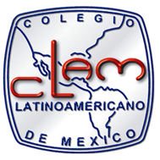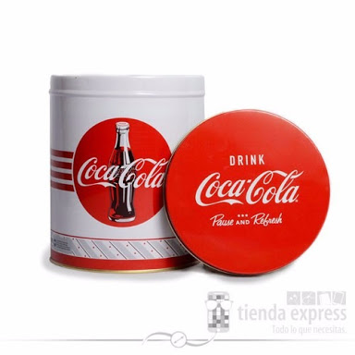

**INC. UNAM 1191**

|  |  |
| --- | --- |
| C:\Users\Eugenia\AppData\Local\Microsoft\Windows\INetCache\Content.Word\Coca-Cola_logo_2.png**F:\IMAGENES\new-year-3039802__480.jpg LA COCA-COLA EN MÉXICO** | |
| F:\IMAGENES\Screenshot_2018-06-21-23-02-30.pngF:\IMAGENES\training-3185170__480.jpg   |  | | --- | | El profesor realiza exámenes diagnósticos.  Motiva al alumnado y genera interés por la indagación  Sobre los mitos y realidades que giran en torno a la Compañía Coca-Cola. |       **→** | F:\foto conexiones\images (9).jpeg  **↓** |
| F:\foto conexiones\images (10).jpeg    **↓** | F:\IMAGENES\Screenshot_2018-06-21-23-03-36.pngF:\IMAGENES\images (9).jpeg        **←** |
| **→** | **↓** |
| **↓** C:\Users\Eugenia\AppData\Local\Microsoft\Windows\INetCache\Content.Word\diet-coke.jpg  **F:\foto conexiones\COCA-COLA.jpg** | **←**  **Comprobará los efectos dañinos en el individuo y se concientizará de su consumo excesivo**. |
| **→** | **↓** |
|  | |  | | --- | | **EL ALUMNO RECONOCERÁ LA IMPORTANCIA DE TENER UNA ALIMENTACIÓN BALANCEADA PARA EL BUEN FUNCIONAMIENTO DE SU CUERPO Y LO APLICARÁ EN SU VIDA COTIDIANA.** |   C:\Users\Eugenia\AppData\Local\Microsoft\Windows\INetCache\Content.Word\images (15).jpeg  ← |

**CDMX 2018**